ОП.05 Допуски и технические измерения. ГР 11 СВ
20.04.2020г. Дата проставляется согласно расписания
Подготовить конспект и выполнить задание.
Тема: Основы метрологии, Основные единицы измерения физических величин.
Метрология – научная основа ГСИ. Метрология – наука об измерениях, методах и средствах обеспечения их единства и требуемой точности. «Метро» - мера (греч.), «логос» - учение (греч.).
Современная метрология включает в себя три вида:
а) законодательная метрология;
б) фундаментальная (научная) метрология;
в) практическая (прикладная) метрология.
Законодательная метрология – это раздел метрологии, включающий комплексы взаимосвязанных и взаимообусловленных общих правил, а также другие вопросы, нуждающиеся в регламентации и контроле со стороны государства, направленные на обеспечение единства измерений и единообразия средств измерений.
Законодательная метрология служит средством государственного регулирования метрологической деятельности посредством законов и законодательных положений, которые вводятся в практику через Государственную метрологическую службу (ГМС) и метрологические службы государственных органов управления и юридических лиц.
К области законодательной метрологии относятся испытания и утверждение типа средств измерений (СИ), государственный метрологический контроль и надзор за СИ, а также мероприятия по реальному обеспечению единства измерений. Одна из основных задач метрологии – это обеспечение единства измерений. Эта задача может быть решена при соблюдении двух основополагающих условий:
- выражение результатов измерений в единых узаконенных единицах;
- установление допустимых погрешностей результатов измерений и пределов, за которые они не должны выходить при заданной вероятности.

Основные понятия фундаментальной и практической метрологии.
Измерения, как основной объект метрологии связаны в основном с физическими величинами.
Опр: Физическая величина - одно из свойств физического объекта, явления, процесса, который является общим в качественном отношении для многих физических объектов, отлячаясь при этом количественным значением.
Пример: Прочность конструкции характерезует многие физические тела, но каждое из этих тел может иметь свою количественную величину (степень прочности)
Опр: Измерение - совокупность операций, выполняемых с помощью технического средства, хранящего единицу величины и позволяющего сопоставлять с этой единицей измеряемую величину. Полученное значение величины и есть результат измерения.
Пример: Измерение стола: 1. Берем линейку; 2.Сравниваем длину стола с эталоном измерений.
Опр: Измерение - основной познавательный процесс науки и техники, ио средствам которгго неизвестная величина количественно сравнивается с однородной с ней известной величиной. Любая наука начинается тогда, когда решен вопрос измерения изучаемого объекта.
Но в метрологии необходимо не только научиться измерять, но главная задача метрологии - обеспечить единство измерений. Для обеспечения единства измерений необходимо выполнить два условия:
1. Выразить результаты измерений в единых узаконенных единицах измерения. В РФ установлена единая система измерения (СИ). Практические измерения могут проводиться с отклонением от системы СИ, но результаты измерения метрологом должны быть переведены в единую систему мер, для обеспечения единства сравнения.
2. Установить допустимые погрешности результатов измерений и пределов, за которыми эти измерения не должны выходить при заданной вероятности и при данном уровне развития науки и техники.
Фундаментальная и практическая метрологии появились еще в древние времена. В Древней Руси основой системы мер были древнеегипетские единицы измерений, заимствованные в Древней Греции и Риме. Наименования единиц и их размеры соответствовали возможности осуществления измерений «подручными» способами, не прибегая к специальным устройствам. Так, на Руси единицами длины были в разное время:
- локоть (от сгиба локтя до конца среднего пальца руки);
- пядь (расстояние между концами большого и указательного пальца взрослого человека);
- аршин (его появление повлекло исчезновение пяди – ¼ аршина);
- сажень ( русская мера = 3 локтя = 152 см);
- косая сажень = 248 см.
Указом Петра 1 русские меры длины были согласованы с английскими:
- дюйм («палец» = 2,54 см);
- английский фут = 12 дюймов = 30,48 см.
Первая метрическая система мер была введена во Франции в 1840 году. Ее значимость подчеркивал Д.И. Менделеев как средство содействия «будущему желанному сближению народов».
С развитием науки и техники требовались новые измерения и новые единицы измерения, что стимулировало развитие фундаментальной и прикладной метрологии. Первоначально прототип единиц измерения искали в природе, исследуя макрообъекты и их движение. Так, секунда – часть периода обращения Земли вокруг своей оси. Постепенно поиски переместились на атомный и внутриатомный уровень. Теперь секунда – продолжительность 9192631770 периодов излучения, соответствующего переходу между двумя уровнями сверхтонкой структуры основного состояния атома Цезия-133 при отсутствии возмущения со стороны внешних полей.
Таким образом, метрология, как наука, динамически развивается.
Дальнейшее развитие фундаментальной метрологии подтверждают определения единиц физических величин (ФВ), принятых в Международной системе единиц физических величин (системе СИ), дающих представление о природном, естественном происхождении принятых единиц ФВ. Система единиц физических величин – это совокупность основных и производных единиц физических величин.
Генеральная конференция по мерам и весам (ГКМВ) в 1954 году определила шесть основных единиц ФВ для их использования в международных отношениях: метр, килограмм, секунда, ампер, градус Кельвина, свеча.
В 1960 году ХI ГКМВ утвердила Международную систему единиц физических величин (система СИ), которую приняли все крупнейшие международные организации по метрологии. В России эта система СИ была принята в 1993 году. Основные единицы ФВ системы СИ:
а) единица длины L – метр – длина пути, которую проходит свет в вакууме за 1/299792458 долю секунды;
б) единица массы M – килограмм – масса, равная массе международного прототипа килограмма;
в) единица времени T – секунда – (определение, приведенное выше в лекции №1);
г) единица силы электрического тока I – ампер – сила неизменяющегося тока, который при прохождении по двум параллельным проводникам бесконечной длины и ничтожно малого кругового сечения, расположенным на расстоянии 1 м один от другого в вакууме, создал бы между этими проводниками силу, равную Н на каждый метр длины;
д) единица термодинамической температуры Q – градус Кельвина – 1/273,16 часть термодинамической температуры тройной точки воды (допускается применение шкалы Цельсия);
е) единица количества вещества N – моль – количество вещества системы, содержащей столько же структурных элементов, сколько атомов содержится в нуклиде углерода 12 массой 0,012 кг;
ж) единица силы света J – кандела – сила света в заданном направлении источника, испускающего монохроматическое излучение частотой Гц, энергетическая сила которого в этом направлении составляет 1/683 Вт/.
Заполнить таблицу: Основные единицы физических величин СИ.
Физическая Величина | Размерность | Наименование | Русское обозначение
Длина
Масса
Время
Сила электрического тока
Термодинамическая температура
Количество вещества
Сила света

С.А.Зайцев. «Допуски и технические измерения в машиностроении»

ОП.05 Допуски и технические измерения. ГР 11 СВ
22.04.2020г. Дата проставляется согласно расписания
Подготовить конспект и выполнить задание.
Тема: Отсчетные устройства, Измерение линейных размеров.
К измерительным средствам принадлежат меры, измерительные приборы и измерительные установки. Мерой называется устройство, служащее для воспроизведения единицы измерения, либо кратной и дольной по отношению к ней величины. Мерой является гиря (единица массы). Гири выпускаются со значениями 1, 2, 5, 10 кг, а также 0.1, 0.2, 0.5 кг (т. е. кратные и дольные одному килограмму) Другим примером являются масштабная линейка, метр и рулетка. Магазин электрических сопротивлений представляет собой набор мер (сопротивлений) различных номиналов. Существуют меры с постоянным и переменным значением. Гиря принадлежат к первому типу, масштабная линейка – к второму.
Измерительным прибором называют устройство, обеспечивающее сравнение измеряемой величины с мерой.
Измерительная установка кроме приборов (обычно нескольких) включает различные вспомогательные устройства. Она служит для выполнения определенной достаточно узкой задачи. Так, поверочная установка служит для проведения поверок, для чего необходимо установить погрешности поверяемого прибора (на рис. 2.1 – манометра) путем сравнения его показаний с показаниями более точного, образцового прибора. Установка включает два

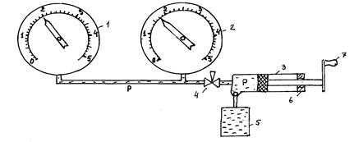
Рис. 2.1. Установка для поверки манометров
1 – поверяемый манометр; 2 – образцовый манометр; 3 – насос; 4 – кран; 5 – маслобак; 6 – винтовая пара; 7 – рукоятка

измерительных прибора: поверяемый 1 и образцовый 2 манометры, а также насос 3 с обратным клапаном для создания давления жидкости в манометрах, бак 5 для жидкости, запорный кран 4 и трубопровод с подсоединительными штуцерами.
Измерительные приборы делятся на приборы прямого и косвенного сравнения измеряемой величины с мерой. Приборы прямого сравнения, называемые еще компарирующими (compare – сравнивать – англ.), позволяют производить это сравнение непосредственно. К ним принадлежат, например, рычажные весы. Вес 6, положенный на одну из чашек 5, измеряется путем его уравновешивания гирями 7, положенными на другую чашку
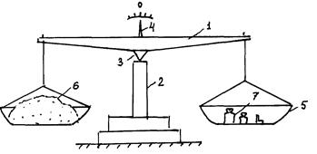
Рис. 2.2. Рычажные весы
1 – коромысло; 2 – стойка; 3 – призматическая опора; 4 – стрелка; 5 – чашка; 6 – измеряемый вес; 7 – гири

Уравновешивание произошло, если стрелка 4 остановилась напротив нуля. Вес груза на левой чашке равняется сумме номиналов гирь на правой чашке. Приборы прямого сравнения, как правило, отличаются повышенной точностью, но они встречаются относительно редко, т. к. процесс измерения ими довольно трудоемок.
Приборы косвенного сравнения измеряемой величины, называют также показывающими приборами. Они показывают измеренную величину на своих отсчетных устройствах. К показывающим приборам, в частности, принадлежат пружинные весы. Если измеряемый вес прицепить к крючку, то пружина 2 растянется на определенную длину, а указатель 4 покажет на шкале 3 значение веса. Сравнение измеряемой величины с мерой
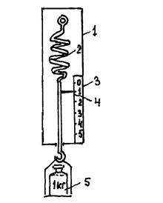
Рис. 2.3. Пружинные весы и их градуировка
1 – корпус; 2 – пружина; 3 – шкала; 4 – стрелка-указатель; 5 – гиря

состоит здесь в том, что прежде, чем производить измерения, у таких приборов необходимо изготовить (проградуировать) шкалу. Для этого к крючку последовательно цепляют гири 5 возрастающего номинала и наносят отметки на шкале 3 напротив указателя 4. С помощью показывающих приборов измерения производятся проще и быстрее, чем с помощью компарирующего прибора.
У показывающих приборов существует два типа отсчетных устройств: шкальные отсчетные устройства, и отсчетные устройства с цифровым указателем. Особый тип отсчетных устройств имеют самопишущие приборы. Шкальные отсчетные устройства
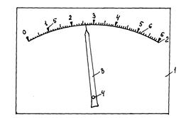
Рис. 2. 4. Шкальное отсчетное устройство
1 – циферблат; 2 – шкала; 3 – стрелка-указатель; 4 – ось вращения стрелки; 5 – числовая отметка шкалы; 6 – промежуточная отметка шкалы

состоят из указателя 3 и циферблата 1 с нанесенной на нем шкалой 2. Шкалой называется совокупность отметок, нанесенных вдоль некоторой линии – чаще дуги окружности либо прямой. Отметки шкалы бывают числовые и промежуточные. Числовые отметки – это отметки, напротив которых указаны соответствующие числовые значения. Они обычно наносятся более крупно, чем промежуточные отметки. Когда производится градуировка шкалы, т. е ее нанесение по данным более точных измерительных средств (пример – см. рис.2.3, пружинный манометр), то наносятся только числовые отметки. Промежуточные отметки это отметки, наносимые путем деления интервала между числовыми отметками на несколько равных частей – обычно десять, пять или две. Промежуток между отметками есть деление шкалы. Цена деления –это значение измеряемой величины, соответствующее одному делению. Шкальные отсчетные устройства имеют преобладающее распространение ввиду простоты устройства и низкой стоимости
Отсчетное устройство в виде цифрового указателя состоит из табло, на котором, при измерении появляются цифры, представляющие собой числовые значения измеряемой величины. Пример – бесшкальные часы. Существуют также бесшкальные вольтметры, амперметры, измерители частоты переменного тока. Как правило, такие приборы обладают повышенной точностью.
Самопишущие приборы производят запись измеряемого параметра на носителе (бумажном или ином) в зависимости от какого-либо другого параметра, чаще всего от времени. Простейший самописец, на рисунке 2.5 представляет собой бесконечную бумажную ленту 3, перемещаемую от верхнего ведущего валика 2 электродвигателем 1. Синхронныйэлектродвигатель – это такой, частота вращения которого зависит только 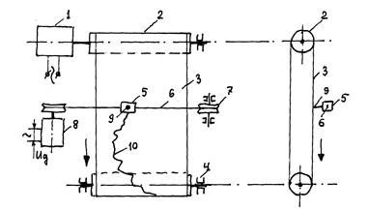
Рис. 2.5. Самопишущий прибор
1 – синхронный электродвигатель; 2 – валик; 3 – бумажная лента; 4 – подшипник; 5 – каретка; 6 – нить; 7 – шкив; 8 – датчик; 9 – перо; 10 – диаграмма; – напряжение (сигнал), соответствующее измеряемой величине

от частоты питающей сети, т. е. практически постоянна. Датчик 8 представляет собой устройство, ось которого, подобно стрелке шкалы, может отклоняться от нулевого положения на угол, соответствующий измеряемой величине (обычно закодированной в виде электрического напряжения ). Прикасающееся к бумаге перо 9 через шкивы 7, нить 6 и каретку 5 приводится от датчика 8. Перо движется влево – в сторону увеличения, или вправо – в сторону уменьшения в зависимости от положения шкива датчика. Так-как бумага движется (в направлении, указанном стрелкой), то перо оставляет след в виде диаграммы. По диаграмме можно определить значение измеряемой величины не только в данный момент (как у обычного показывающего прибора) но и в любой предшествующий момент времени. Последнее представляет собой важное преимущество самопишущих приборов. Недостаток многих самописцев – невысокая точность (из-за трения пера о бумагу)
Отсчетное устройство самопишущего прибора состоит из пера, бумаги, нанесенной на бумагу клеточной разметки (подобной миллиметровке) и диаграммы. Известны цена деления разметки по времени – в направлении движения бумаги, и по измеряемому параметру – в направлении движения каретки.
В зависимости от способа подключения измерительные средства бывают разового действия, периодического действия и непрерывного действия.
Измерительные средства разового действия служат для производства разовых замеров (штангенциркуль служит, чтобы измерить диаметр некоторого вала, после чего его откладывают в сторону; для разовых электротехнических замеров служит тестер).
Приборы непрерывного действия дают значение измеряемой величины постоянно (часы); или пока продолжается контролируемый ими производственный процесс (буровой расходомер – см. лекцию 8).
Приборы периодического действия(см. рис.11.2) дают замеры через заданные промежутки времени, включаясь и выключаясь автоматически.
В частности, так работают некоторые самописцы. Они наносят значение измеряемой величины на ленту в виде некоторого значка (звездочки), например, раз в минуту. В промежутке тот же самописец автоматически подключается к датчику другой величины и наносить уже ее значение виде другого символа – (треугольника). Соединяя звездочки и треугольники, можно на одной и той же бумажной ленте (дорожке) получить две диаграммы. Так используется один самописец вместо двух или еще большего числа. Точность здесь зависит от периода между замерами – чем он меньше, тем выше точность контроля.
По отношению измеряемой величины к времени измерения измерительные приборы классифицируются на приборы мгновенного действия, приборы усредняющего действия и приборы интегрирующего действия. Приборы мгновенного (дифференцирующего) действиядают значение измеряемой величины, относящееся к бесконечно-малому промежутку времени . В следующее мгновение показания такого прибора могут уже измениться. Так работает большинство показывающих приборов. Способность такого прибора следовать за изменениями контролируемой величины зависят от его инерционности. Последнюю иногда искусственно завышают, чтобы иметь возможность вести наблюдение в условиях колебаний измеряемого параметра. Пример – манометр на буровом насосе стрелка которого может резко прыгать из-за неравномерной подачи жидкости. Этого избегают, помещая между манометром и нагнетательной линией “демпфер” (рис. 5.2) , пропускающий жидкость через отверстие малого диаметра.
Приборы интегрирующего действия (счетчики) дают значение измеряемой величины накопленное за определенный период времени. Так работают счетчики электроэнергии, воды и т. п. Обычно они имеют отсчетные устройства с цифровым указателем.
Приборы усредненного действия дают среднее значение измеряемой величины за некоторый заданный интервал времени. Так, измерители скорости бурения периодического действия (см. рис. 11.2 ) измеряют среднюю скорость, как частное от деления углубки на время, за которое она имела место. Интервал времени усреднения задается.
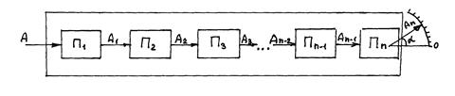
Рис. 2.6. Структурная схема измерительного прибора

Структурная схема измерительного прибора представляет последовательность измерительных преобразователей. На первый преобразователь действует измеряемая физическая величина , которая, в конечном итоге, преобразуется в изменение состояния отсчетного устройства (отклонение стрелки на угол ). Поэтому формула работы измерительного прибора (2.1)
Отношение 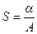, (2.2)
есть чувствительность прибора, которая представляет собой угол отклонения стрелки на единицу измеряемой величины. Так, если у одного манометра отклонение стрелки на 70 вызывается давлением в 1 МПа , а у второго – 10 МПа, то чувствительность первого (70 в десять раз выше чувствительности второго (7 .
Цена деления 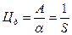(2.3)
То есть, если измерять угол отклонения стрелки в делениях, то можно сказать, что величина, обратная чувствительности, есть цена деления – как это и следует из формулы (2.3).
Из структурной схемы видно что первый преобразователь преобразует входную величину в некоторую другую величину , воздействующую на второй преобразователь , который преобразует в величину , действующую на преобразователь , вырабатывающий , и т. д., пока не дойдет до стрелки указателя.
Первичный измерительный преобразователь, преобразующий входную физическую величину в другую величину, удобную для дальнейшей передачи, называется чувствительным элементом.Чувствительный элемент–это наиболее важная часть измерительного прибора, в первую очередь определяющая его работу. Чувствительный элемент зависит от измеряемой величины. Для измерения различных физических величин были изобретены различные типы чувствительных элементов. Во многих случаях их появление было следствием открытий в области физики. Учет особенностей чувствительного элемента определяет успешность применения соответствующего прибора
Измерительные преобразователи , расположенные между чувствительным элементом и отсчетным устройством представляют собой канал передачи информации. В зависимости от вида канала передачи информации измерительные приборы делятся на механические, электрические, гидравлические, пневматические и смешанные. Механические приборы имеют канал передачи информации в виде механических элементов: тяг, толкателей, осей, шестерен и т. п. Чувствительный элемент преобразует в этих приборах входную физическую величину (измеряемый параметр) в некоторое механическое перемещение.

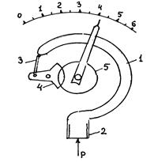

Рис. 2.7. Манометр с серповидной трубчатой пружиной (трубкой Бурдона).
1 – трубка Бурдона; 2 – штуцер; 3 – тяга; 4 – зубчатый сектор; 5 – шестерня.

Типичным механическим прибором является манометр с трубкой Бурдона. При подаче жидкости со стороны штуцера 2 серповидная трубка 1 (с противоположной стороны она запаяна) распрямляется тем больше, чем сильнее давление. Через тягу 3 конец трубки поворачивает зубчатый сектор 4 и с его помощью шестерню 5 и стрелку, отклоняя ее от нуля. Если давление уменьшается, то обладающая пружинистыми свойствами трубка, стремится вернуться в прежнее положение, и стрелка движется в обратную сторону, показывая снижение давления.
Прибор имеет первичный преобразователь- чувствительный элемент ( ) – трубку Бурдона, преобразующий давление жидкости (входную величину ) в перемещение конца трубки при ее частичном распрямлении (величину ). Это перемещение воздействует на тягу (преобразователь ), и вызывает ее перемещение ( ). Последнее заставляет зубчатый сектор ( ) повернуться на некоторый угол ( ), а этот поворот преобразуется шестерней с выполненной заодно с ней стрелкой ( ) в перемещение стрелки по шкале ( ). Каналом передачи информации от чувствительного элемента к указателю служат преобразователи и (тяга и зубчатый сектор – чисто механические элементы.
Электрические приборы – это те, у которых канал передачи информации выполнен в виде последовательности проводящих элементов: проводов, резисторов, катушек и т. п. Чувствительный элемент преобразует измеряемую величину в электрическое напряжение, которое после преобразований (увеличение, уменьшение, переход от напряжения переменного тока в напряжение постоянного тока или наоборот) подается на измеритель напряжения (чаще всего высокоточный гальванометр).
Механические приборы перед электрическими обычно имеют преимущество в простоте устройства, компактности и низкой стоимости. Главное преимущество электрических приборов – это возможность передавать измерительную информацию по проводам на значительные расстояния.
При этом у электрических приборов появляется отсутствующий у приборов механических структурный элемент – датчик. Датчиком называется чувствительный элемент, который вместе с рядом сопутствующих преобразователей (трансформаторов, выпрямителей и.т. п.) размещается в отдельном корпусе и устанавливается в месте, наиболее удобном для восприятия измеряемой величины. Проводами датчик связывается с гальванометром, который вместе с сопутствующими элементами (источниками питания, переключателями, предохранителями) помещается в специальном корпусе, называемом пультом. Пульт располагают в месте, удобном для наблюдения. Длина кабеля или проводов, соединяющих датчик с пультом, может быть от нескольких метров до многих километров.
Другими преимуществами электрических приборов являются: а) удобство их использования в устройствах записи измеряемого параметра; б) обеспечение сигнализации опасных значений, в) легкость вхождения в системы автоматического регулирования
Гидравлические приборы – это те, в которых каналом передачи информации являются трубопроводы, а входная физическая величина преобразуется чувствительным элементом в давление жидкости. В качестве отсчетного устройства используется манометр. Гидравлические приборы также способны передавать измерительную информацию на расстояние, но это расстояние (ограниченное длиной трубопровода), как правило, много меньше, чем у электрических приборов.
Пневматическиеприборы отличаются, по сути дела, от гидравлических только рабочим телом: здесь трубопроводы заполнены не жидкостью, а газом.
Рекомендуемая литература: 1. с. 54 – 61.
Контрольные вопросы
1. На какие три вида подразделяются измерительные средства?
2. Какие бывают виды отсчетных устройств?
3. Как устроен и работает самописец?
4. Какие существуют виды измерительных приборов?
5. Что такое структурная схема измерительного прибора и что она включает?

МДК 01.01 Основы технологии сварки и сварочное оборудование ГР11СВ
22.04.2020г. Дата проставляется согласно расписания
Подготовить конспект и выполнить задание.
ТЕМА: Источники питания сварочной дуги.
В основе работы трансформатора лежит явление электромагнитной индукции, заключающееся в том, что при изменении магнитного потока внутри контура, охваченного проводником, в этом проводнике возникает электродвижущая сила (ЭДС), а при замыкании проводника — в нем появляется ток.
Сварочный трансформатор с нормальным рассеянием (рисунок. 2.1) обычно имеет стержневой магнитопровод 3,цилиндрические первичную 1 и вторичную 2обмотки, каждая из которых состоит из двух катушек. Электрическая энергия сети подается на первичную обмотку и преобразуется в ней в энергию магнитного потока, которая по магнитопроводу передается вторичной обмотке, где снова преобразуется в электрическую и подается дальше на сварочную дугу. Число витков вторичной обмотки меньше, чем у первичной, т.е. трансформатор понижает сетевое напряжение до необходимого при сварке. Вторичные катушки концентрично надеты на первичные, поэтому почти весь поток, создаваемый первичной обмоткой, сцепляется и со вторичной. Поток рассеяния, создаваемый одной обмоткой, но не сцепляющийся с другой, очень мал. Поэтому такая конструкция и называется трансформатором с нормальным рассеянием. Его индуктивное сопротивление невелико, поэтому внешняя характеристика — почти жесткая. Следовательно, один трансформатор для ручной дуговой сварки использоваться не может, его дополняют индуктивной катушкой — дросселем.
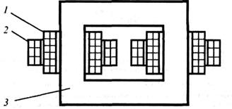
Рисунок. 2.1 – Конструктивная схема трансформатора
Приведенная выше зависимость фактически является выражением закона сохранения энергии, поскольку увеличение потребления энергии нагрузкой от вторичной обмотки вызывает и рост ее потребления из сети первичной обмоткой.
При переходе от холостого хода к нагрузке магнитный поток трансформатора с нормальным рассеянием почти не меняется, поэтому и вторичное напряжение трансформатора остается постоянным при изменении тока во вторичной обмотке, т.е. внешняя характеристика трансформатора с нормальным рассеянием получается жесткой.
Вотличие от силовых трансформаторов несварочного назначения, у которых потери магнитных потоков стремятся уменьшить, большая часть сварочных трансформаторов специально разработана с увеличенным магнитным рассеянием. Это достигается размещением первичной и вторичной обмотки на значительном расстоянии друг от друга. Проще всего пояснить принцип увеличения магнитного рассеяния на примере трансформатора, у которого первичная и вторичная обмотки разнесены на разные стержни (рисунокунок 2.2). Обычно такой трансформатор имеет цилиндрические (реже дисковые) первичную 1 и вторичную 2 обмотки и стержневой магнитопровод 3.При такой конструкции кроме основного потока трансформатора Ф_{т}, замыкающегося по магнитопроводу, следует учитывать еще и потоки рассеяния, сцепляющиеся только с одной обмоткой. Силовые линии этих потоков замыкаются внутри окна Ф_{1ок}, Ф_{2ок}, через ярмо Ф_{1яр}, Ф_{2яр} и через лобовые (наружные) поверхности обмоток Ф_{1лб,} Ф_{2лб} и могут сцепляться только с частью витков обмоток.
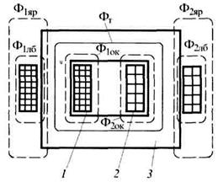
Рисунок 2.2 – Конструктивная схема и распределение магнитных потоков в трансформаторе с разнесенными обмотками
Потоком рассеяния соответствующей обмотки будем называть такую часть полного потока, которая данной обмоткой создается, но с другой обмоткой не сцепляется. Поток рассеяния в собственной обмотке наводит ЭДС самоиндукции, а другой обмотке энергию не передает.
При размещении первичной и вторичной обмоток на значительном расстоянии друг от друга в трансформаторе возникают большие потоки магнитного рассеяния, в результате чего с увеличением тока нагрузки снижаются поток, сцепляющийся со вторичной обмоткой, и вторичное напряжение, что и объясняет получение падающей внешней характеристики.
Регулирование тока у трансформатора с подвижными обмотками осуществляется за счет изменения его индуктивного сопротивления: плавно — перемещением обмоток, ступенчато — переключением соединения катушек параллельно или последовательно.
Регулирование режима в трансформаторе с подмагничиваемым шунтом выполняется: плавно — изменением тока в обмотке управления шунта, ступенчато — изменением соединения частей разнесенных обмоток и переключением на последовательное и параллельное соединение.
Трансформатор с обмотками, размещенными на разных стержнях, имеет падающую внешнюю характеристику благодаря увеличенному магнитному рассеянию, как между стержнями, так и между ярмами магнитопровода.
Регулирование режима в трансформаторе с реактивной обмоткой выполняется ступенчато изменением ее соединения с первичной или вторичной обмоткой, а также за счет ее секционирования.
В единую систему обозначения изделий электрической промышленности в основу классификации источников питания сварочной дуги положены:
-тип (первая буква в обозначении)-трансформатор Т, генератор Г, преобразователь П, агрегат А, выпрямитель В, установка У.
-вид сварки (вторая буква) - дуговая Д, плазменная П.
-способ сварки (третья буква) – в защитных газах Г, под флюсом Ф, универсальный У, и покрытыми электродами без обозначения.
-вид внешней характеристики жесткая Ж, падающая П.
-количество обслуживающих постов многопостовой М, однопостовой без обозначения.
-номинальная сила тока (одна или две первые цифры означают её округленное значение в десятках или сотнях Ампер, последняя цифра –регистрационный номер разработки.
-климатическое исполнение (последняя буква) для стран с холодным климатом (ХЛ), умеренным (У), тропическим (Т).
-категория размещения (последняя цифра) –для работы на открытом воздухе (1), под навесом (2), в неотапливаемом помещении (3) и отапливаемом (4).
Например ТД 121 У2
Т-трансформатор. Д- вид сварки (дуговая).
12-Номинальная сила тока в десятках А(на 120А). 1-регистрационный номер.
У-для стран с умеренным климатом. 2-размещение под навесом.
Выполнить задание:
1.Как регулируется сварочный ток трансформатора с увеличенным магнитным рассеянием.
2.Расшифровать обозначения трансформатора: ТДФЖ-1002 У3,

Литература: Источники питания и оборудование для электрической сварки плавлением – В.С. Милютин

МДК 01.03 Подготовка металла к сварке ГР11СВ
22.04.2020г. Дата проставляется согласно расписания.
Подготовить конспект
ТЕМА: Рубка металла. Оборудование и инструмент применяемый при рубке.

Одним из методов подготовки детали к чистовой обработке является рубка металла. Она относится к слесарным операциям. Её применение позволяет решить следующие задачи: - удалить оставшийся слой или части металла с поверхности заготовки; - устранить образовавшиеся кромки на краях детали после ковки и литья - разделить металлический прокат на более мелкие части; - вырубить отверстия в металлических изделиях; - прорубить канавки различного назначения.
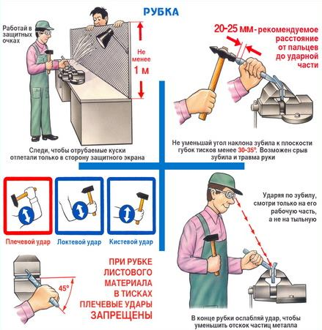

Способы рубки металла
Технология слесарной рубки металла подразделяется на следующие виды: - по характеру решаемых задач (вырубка деталей по заданной форме, отделение части металла необходимого размера, вырубание канавок); - способу операции (ручную или механизированную); - методу фиксации; - направлению рубочного действия (вертикальное или горизонтальное).
Все виды рубки металла могут осуществляться как вручную, так и механически. Это определяется требуемым качеством получаемого изделия, количеством (производительностью), техническими возможностями (наличием ручного или механического инструмента). При ручной рубке используются следующие способы: вертикальный или горизонтальный. Выбор способа зависит от возможности закрепления металла. Она может зажиматься в тисках (если позволяют размеры и масса). Если это невозможно, заготовку располагают на наковальне или металлической плите. Горизонтальную операцию целесообразно производить с использованием слесарных тисков.
При ручной рубке выделяют три способа нанесения удара молотком. Это — кистевой, локтевой и плечевой удар. От силы удара зависит скорость проведения операции и качество получаемого края детали. На силу удара влияет масса ударной части молотка, длины ручки.
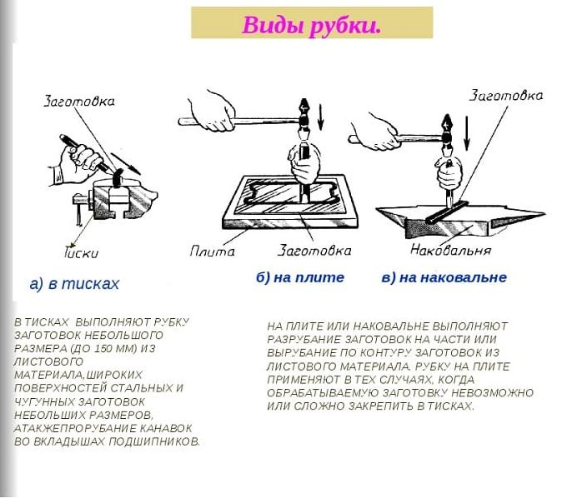
В оборудованных мастерских и на металлообрабатывающих предприятиях применяют различные виды механизированных способов рубки и резки металлических заготовок. К этим способам относятся:
- вырубка с помощью пресса или молота; - рубка и резка с помощью гильотины; - применения специальных станков. В основу механизированных видов положены, механические, гидравлические или электрические принципы приведения в действие режущего инструмента.

Применяемое оборудование и инструменты
Этот перечень зависит от способа проведения работ. Ручная рубка осуществляется с применением:
- режущего инструмента (зубила, крейцмейсель и так далее); - слесарного молотка (его выбирают по весу и длине ручки); - тисков; - металлической подложки; -инструмента для разметки.

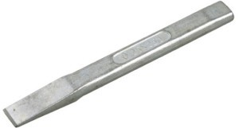
Зубило

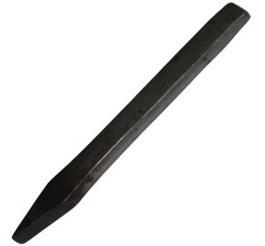
Крейцмейсель
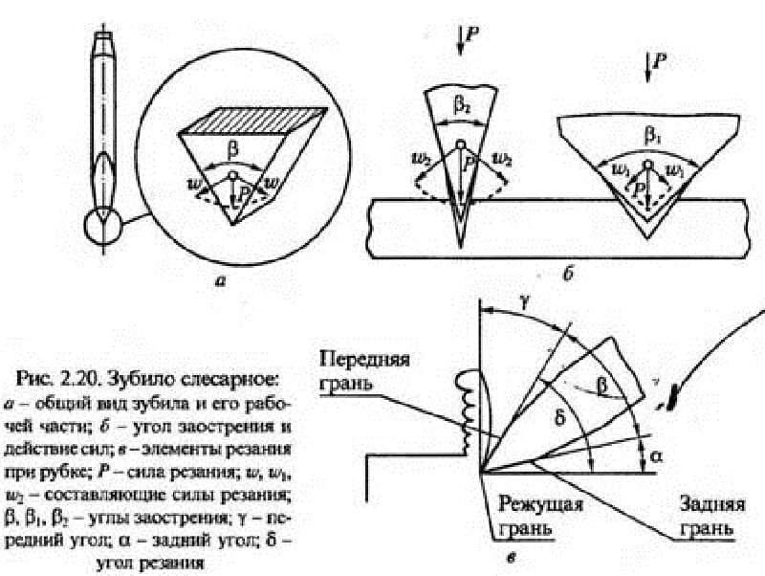
Слесарное зубило конструктивно состоит из трёх основных частей: ударной, средней (держателя) и режущей (рабочей). Форма режущей части у каждого разная и зависит от решаемой задачи. Зубилом производят стандартную операцию рубки. Крейцмейсель обладает более узкой режущей кромкой. Инструменты изготавливаются из прочной инструментальной стали.
Основными параметрами этих инструментов являются геометрические размеры, углы заточки режущей части. Для нанесения удара по верхней (ударной) части зубила применяется слесарный молоток. Они отличаются формой бойка (круглая или квадратная), методом крепления ручки, общим весом.
понимают узкое зубило, которое используется для получения узких пазов и канавок. Рабочие части узкого и обычного зубила необходимо обязательно закалить на длину порядка 3 сантиметров. Также требуется закалка металла на головке инструмента (примерно на 1,5–2,5 сантиметра) для того, чтобы она растрескивалась и не раскрашивалась тогда, когда по зубилу ударяют молотком.
Рубка металла производится слесарными молотками стандартного веса (от 400 до 800 грамм).
Их овальные по форме ручки изготавливают из древесины с высокими показателями вязкости и твердости (рябина, клен, береза, дуб).
Длина ручек варьируется в пределах 35–45 сантиметров, на них не должно присутствовать трещин и сучков, которые могут повредить руки человека, производящего обработку (гибка, резка, рубка) металлических изделий.
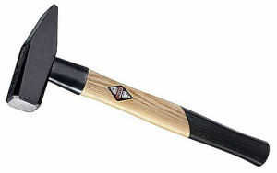
Отдельно скажем о том, что торцы ручек молотков для рубки обязательно фиксируют нетолстыми (1–3 миллиметра) клиньями из стали либо дерева. Клинья из металла после установки заершивают, а из древесины – крепят специальным клеем.

Ручной метод рубки металла
Приёмы слесарной рубки определяют последовательность действий :
- закрепление заготовки в тисках, если это невозможно её укладывают на наковальню; - зубило устанавливают в начало линии разметки; - сначала молотком наносят предварительные не сильные удары для выделения контура намеченной линии отсечения; - затем вдоль этой линии перемещают режущий инструмент, по которому наносятся сильные удары; - после завершения наполовину прорубленную заготовку переворачивают; - с обратной стороны повторяют такие действия, до полного отсечения.
При работе с полосовым металлом используют горизонтальный способ. Правила работ заключаются в следующем:
- режущей кромке зубила при затачивании задают определённую кривизну; - начинают проводить операцию с дальней кромки постепенно приближаясь к передней отметке; - при вырубании заготовок по установленному шаблону, следует предусмотреть припуск.
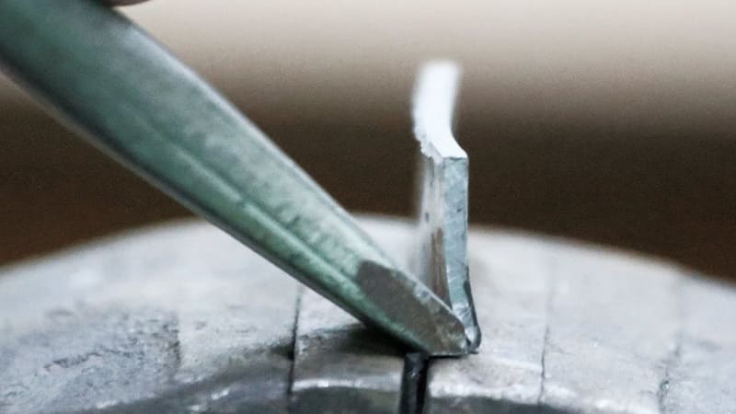

На промышленных предприятиях инструментом для рубки металла являются специальные станки. К ним относятся:
- гильотины; - прессы (гидравлические и механические); - пресс-ножницы;

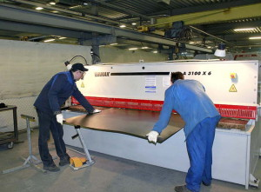
Они обладают высокой производительностью и позволяют проводить рубку даже очень толстого металла.

Как происходит раскрой металла на гильотине
Станок оснащен двумя ножами, один из которых неподвижный, а второй может совершать круговые движения. Металл подается рольгангом в место резки. Нож опускается в отмеченное место, и заготовка рубится на необходимые элементы. Управление ножом совершается через специальную кнопку.
Режущий инструмент создает большое давление, поэтому заусенцы отсутствуют, края остаются ровными. Такая рубка металла имеет много преимуществ. Во-первых, стоимость процесса невысокая, остатков и отходов практически нет. Во-вторых, качество изделий, которое получается, достаточно высокое.
Их можно сразу подвергать дальнейшей технологической обработке – покраске, сверлению и т. п. Однако сложные конфигурации деталей на таком оборудовании изготовить нельзя. Все современные модели гильотин оснащаются большим количеством электроники.
Это позволяет совершать раскрой металлических заготовок практически в полностью автоматическом
Ответить на вопросы:
1.Назовите основные части зубила.
2. Чем отличается Крейцмейсель от зубила.
3. Какое механическое оборудование применяется для механизированной рубки металла.
Литература: В.В.Овчинников «Подготовительные сварочные работы»

